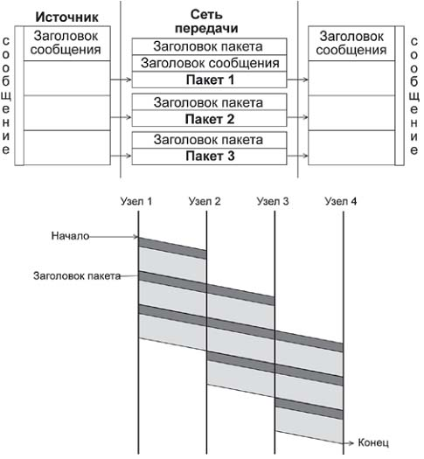При коммутации пакетов все передаваемые пользователем сообщения разбиваются в исходном узле на сравнительно небольшие части, называемые пакетами. Каждый пакет снабжается заголовком, в котором указывается адресная информация, необходимая для доставки пакета на узел назначения, а также номер пакета, который будет использоваться узлом назначения для сборки сообщения. Пакеты транспортируются по сети как независимые информационные блоки. Коммутаторы сети принимают пакеты от конечных узлов и на основании адресной информации передают их друг другу, а в конечном итоге — узлу назначения.

**HDLC** подобные протоколы— Frame Relay(макс Е3) и x.25 (Е1)

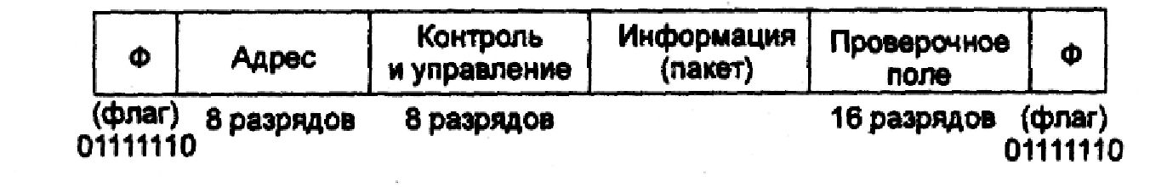

**Базовая структура кадра Ethernet**

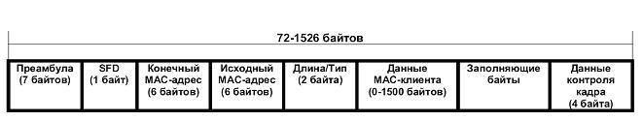

**Преамбула**- Каждый кадр начинается с преамбулы длиной семь байтов. Преамбула используется в качестве синхронизирующей последовательности для интерфейсных цепей и способствует декодированию битов. Преамбула используется для того, чтобы дать время и возможность схемам приемопередатчиков прийти в устойчивый синхронизм с принимаемыми тактовыми сигналами. ( 10101010?)

**SFD (Start-Frame Delimiter)**- Разделитель начала кадра, состоящий из одного байта. Поле SFD указывает на начало полезной информации. *Начальный ограничитель* кадра состоит из одного байта с набором битов 10101011. Появление этой комбинации является указанием на предстоящий прием кадра.

**Конечный МАС-адрес**- Поле из шести байтов, содержащее адрес конечного узла. *Адрес получателя*- может быть длиной 2 или 6 байтов (MAC-адрес получателя). Первый бит адреса получателя - это признак того, является адрес индивидуальным или групповым: если 0, то адрес указывает на определенную станцию, если 1, то это групповой адрес нескольких (возможно всех) станций сети. При широковещательной адресации все биты поля адреса устанавливаются в 1. Общепринятым является использование 6-байтовых адресов.

**Исходный МАС-адрес**- Поле из шести байтов, содержащее адрес исходного узла. *Адрес отправителя*- 2-х или 6-ти байтовое поле, содержащее адрес станции отправителя. Первый бит - всегда имеет значение 0.

**Длина/Тип**- Поле из двух байтов, указывающее на число байтов, содержащихся в поле данных управления логическими связями (LLC - Logical Link Control). В большинстве Ethernet-протоколах это поле содержит постоянную величину, указывающую на тип протокола (в данном случае эта поле имеет обозначение **EtherType).**Двухбайтовое *поле длины* определяет длину поля данных в кадре.

•**Данные МАС-клиента**- Это поле может содержать от 0 до 1500 байтов данных, предоставленных пользователем. *Поле данных* может содержать от 0 до 1500 байт. Но если длина поля меньше 46 байт, то используется следующее поле - поле заполнения, чтобы дополнить кадр до минимально допустимой длины.

•**Заполняющие байты**- Необязательное поле для заполнения фиктивными данными, используемое для увеличения длины коротких кадров по меньшей мере до 64 байтов. *Поле заполнения* состоит из такого количества байтов заполнителей, которое обеспечивает определенную минимальную длину поля данных (46 байт). Это обеспечивает корректную работу механизма обнаружения коллизий. Если длина поля данных достаточна, то поле заполнения в кадре не появляется.

•**Контрольная последовательность кадра (FCS)**- Поле, содержащее четыре контрольных байта, сгенерированных кодом циклического контроля избыточности (CRC). Поле FCS используется для обнаружения ошибок в данных, содержащихся в кадре. *Поле контрольной суммы*- 4 байта, содержащие значение, которое вычисляется по определенному алгоритму (полиному CRC-32). После получения кадра рабочая станция выполняет собственное вычисление контрольной суммы для этого кадра, сравнивает полученное значение со значением поля контрольной суммы и, таким образом, определяет, не искажен ли полученный кадр.